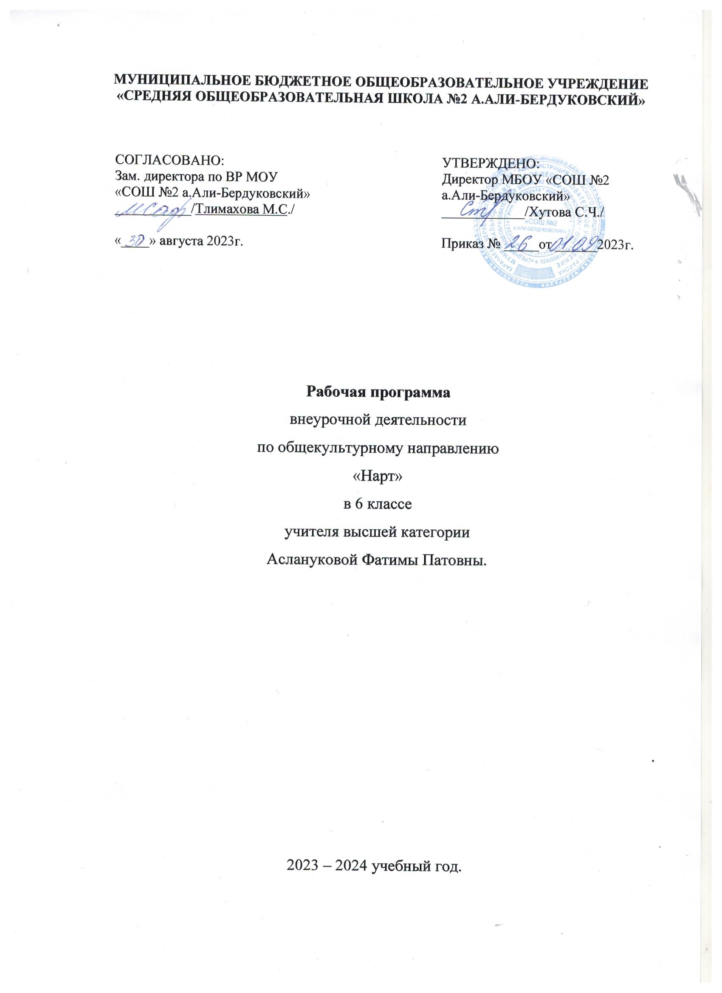

Пояснительная записка

 I.   Результаты освоения курса внеурочной деятельности  общеинтеллектуального  направления .

•         Личностные результаты

- наличие представлений об информации как важнейшем стратегическом ресурсе развития личности, государства, общества;

- понимание роли адыгского  этикета в современном мире;

- владение первичными навыками анализа и критичной оценки получаемой информации;

- ответственное отношение к старшим и младшим;

- развитие чувства личной ответственности за качество окружающей информационной среды;

- способность и готовность к общению и сотрудничеству со сверстниками и взрослыми в процессе образовательной, общественно-полезной, учебно-исследовательской, творческой деятельности;

- способность и готовность к принятию ценностей здорового образа жизни;

- воспитание в детях традиций и обычаев адыгской культуры на основе народной педагогики;

- способность и готовность  практического применения норм адыгского этикета в совре­менной жизни;

Метапредметные результаты:

- владение информационно-логическими умениями, устанавливать причинно-следственные связи, строить логическое рассуждение;

- сведения об истории становления и развития культуры адыгов;

-  знать историю родного края, села, своего рода.

- Национальные традиции и обычаи, обряды адыгов.

- устное и промысловое творчество адыгов.

-  владение умениями самостоятельно планировать пути достижения целей; соотносить свои действия с планируемыми результатами, осуществлять контроль своей деятельности, определять способы действий в рамках предложенных условий, корректировать свои действия в соответствии с изменяющейся ситуацией; оценивать правильность выполнения учебной задачи;

- владение основами самоконтроля, самооценки, принятия решений и осуществления осознанного выбора в;

- соблюдать все нормы поведения адыгского этикета;

- овладеть навыками народного творчества;

- применять на практике полученные теоретические знания.

Предметные результаты освоения  обучающимися

обучающийся научится*:*

- воспитание гражданственности и патриотизма.

- обучить истории становления и развития адыгской культуры, адыгского этикета;

- формировать интерес к народному творчеству, традициям и обычаям адыгов;

- способствовать воспитанию творческой активности;

- формировать чувство гордости к традициям и обычаям своего народа.

- Формировать бережное и уважительное отношение к традициям и

обычаям других народностей

получит возможность научиться:

- Создавать комфортную обстановку на занятиях, а также атмосферу доброжелательности и сотрудничества;

- Развивать активную деятельность;

II. Содержание курса внеурочной деятельности «Адыгский этикет»

|  |  |  |  |  |
| --- | --- | --- | --- | --- |
| **№п/п** | **Тема занятий** | **Кол-во часов** | **Дата** | **Корректировка** |
| 1 | **I.Введение.**  Кто такие адыги? | 2 |  |  |
| 2 | Что такое адыгство(адыгагъэ) и адыгские законы (адыгэ хабзэ)? | 2 |  |  |
| 3 | Что такое этикет - нэмыс? | 1 |  |  |
| 4 | Что вы знаете об адыгах, их предках, территории и населении? | 2 |  |  |
| 5 | Внешний вид адыга. | 1 |  |  |
| 6 | Национальный костюм. | 2 |  |  |
| 7 | **II.Соблюдение адыгами чистоты и укрепления здоровья.**  Как адыги соблюдали чистоту? | 1 |  |  |
| 8 | Что вы знаете о кIапщэ? | 1 |  |  |
| 9 | Внимательное и чуткое отношение адыгов к больным. | 1 |  |  |
| 10 | **III.Личностные качества адыга.**   Любовь адыга к своему народу, людям аула. | 2 |  |  |
| 11 | Героизм, совершенный мужчинами. | 1 |  |  |
| 12 | Сочинение о героизме. | 1 |  |  |
| 13 | Адыги, защищавшие детей, рискуя жизнью. | 1 |  |  |
| 14 | Спектакль «Бесленей». Что мы узнали о детях Бесленея? | 1 |  |  |
| 15 | Кого можно считать самым лучшим другом? | 1 |  |  |
| 17 | Рассказ о своем лучшем друге. | 1 |  |  |
| 18 | Научить подрастающее поколение любить и уважать труд. | 1 |  |  |
| 19 | Пословицы и поговорки о труде. | 1 |  |  |
| 20 | «Труд украшает человека» - сочинение | 2 |  |  |
| 21 | К какому виду труда готовили адыги юношей и девушек с детства. | 1 |  |  |
| 22 | Быть справедливым, вежливым, скромным,  терпеливым. | 3 |  |  |
| 23 | Этикет запрещает воровство. | 1 |  |  |
| 24 | Этикет запрещает хулиганство. | 1 |  |  |
| 25 | Этикет не терпит зазнайства и хвастовства. | 1 |  |  |
| 26 | Подготовка к инсценировке рассказа «Гъащ1эм и дерс» Т.Керашева. | 1 |  |  |
| 27 | Инсценировка рассказа . | 1 |  |  |
| 28 | Этикет  осуждает употребления в речи нецензурных и бранных слов. | 1 |  |  |
| 29 | **IV.Нравственные принципы общения адыгов по этикету.**   Приветствия и поздравления адыгов. | 1 |  |  |
| 30 | Мое место, если я оказался среди группы людей. | 1 |  |  |
| 31 | Значение слов: «Там где старший, там порядок» | 1 |  |  |
| 32 | Пословицы о старших. | 1 |  |  |
| 33 | Этикет общения. | 1 |  |  |
| 34 | Гостеприимство. | 2 |  |  |
| 35 | Подготовка к инсценировке рассказа. | 1 |  |  |
| 36 | Инсценировка рассказа. | 1 |  |  |
| 37 | Пословицы о гостеприимстве. | 1 |  |  |
| 38 | Общение и взаимоотношение в семье. | 1 |  |  |
| 39 | Взаимоотношение членов семьи. | 1 |  |  |
| 40 | Отношение к престарелым родителям. | 1 |  |  |
| 41 | Рассказ о нарте-герое Бадиноко. | 1 |  |  |
| 42 | «Как нарт Бадиноко спас своего отца» -чтение | 1 |  |  |
| 43 | Рисунок к прочитанному тексту. | 1 |  |  |
| 44 | Рождение ребенка в семье. | 1 |  |  |
| 45 | Обряды, связанные с рождением. | 2 |  |  |
| 46 | Аталычество у адыгов. | 1 |  |  |
| 47 | Адыгские пословицы о семье. | 1 |  |  |
| 48 | Национальные песни, сказки, сказания. | 1 |  |  |
| 49 | Прослушивание песен. | 1 |  |  |
| 50 | Изучение стихотворения «Нэмыс « Х. Шорова. | 1 |  |  |
| 51 | Название месяца, дни недели на адыгском языке. | 1 |  |  |
| 52 | Откуда появились эти названия? | 1 |  |  |
| 53 | Подготовка иллюстраций к одному из прочитанных произведений. | 1 |  |  |
| 54 | Проведение мероприятия «Адыгэ шхыныгъуэхэр» | 1 |  |  |
| 55 | Спортивные игры адыга. | 2 |  |  |
| 56 | Здравицы (хъуэхъухэр) | 1 |  |  |
| 57 | Здравицы устами учащихся. | 1 |  |  |
| 58 | Составление заметки для журнала «Лэгъупыкъу» | 1 |  |  |
|  | ИТОГО | 68 |  |  |